TRƯỜNG THCS TÙNG THIỆN VƯƠNG
Tuần lễ từ ngày 01/02 đến ngày 06/02/2021
CHỦ ĐỀ
CAO TRÀO CÁCH MẠNG TIẾN TỚI TỔNG KHỞI NGHĨA THÁNG TÁM NĂM 1945
I. MỤC TIÊU BÀI HỌC:
1. Kiến thức:
- Học sinh nắm được hoàn cảnh dẫn tới Đảng ta chủ trương thành lập Mặt trận Việt Minh và sự phát triển của lực lượng cách mạng sau khi Việt Minh thành lập.
- Những chủ trương của Đảng sau khi Nhật đảo chính Pháp và diễn biến của cao trào kháng Nhật, cứu nước, tiến tới Tổng khởi nghĩa tháng tám năm 1945.
2.Thái độ:
- Giáo dục học sinh kính yêu Chủ tịch Hồ Chí Minh, lòng tin tưởng vào sự lãnh đạo sáng suốt của Đảng, đứng đầu là lãnh tụ Hồ Chí Minh.
3.Kĩ năng:
- Rèn luyện cho học sinh khả năng: sử dụng tranh ảnh, lược đồ lịch sử.
- Tập dượt phân tích đánh giá sự kiện lịch sử.
II. NỘI DUNG BÀI HỌC:
1. Kiểm tra kiến thức cũ:
Những bài học kinh nghiệm của 2 cuộc khởi nghĩa: Bắc Sơn, Nam Kì?
Gợi ý trả lời: Các cuộc khởi nghĩa và binh biến chưa thành công nhưng để lại những bài học kinh nghiệm quý báu: về khởi nghĩa vũ trang, xây dựng lực lượng vũ trang, thực hiện chiến tranh du kích.
2. Các hoạt động học tập:

GV HƯỚNG DẪN HS | HS TÌM HIỂU VÀ  HỌC TẬP | BÀI GHI  (HS ghi chép vào tập)
Hoạt động 1: Tìm hiểu hoàn cảnh ra đời của Mặt trận Việt Minh.  GV hướng dẫn HS trả lời  * Thế giới:  - Cuộc Chiến tranh thế giới lần thứ 2 đã bước sang năm thứ ba.  - Đức đã chiếm xong châu Âu.  - 6/1941, Đức tấn công Liên Xô.  - Trên thế giới hình thành 2 trận tuyến:  + Một bên là lực lượng dân chủ do Liên Xô đứng đầu.  + Một bên là phe phát xít Đức, Ý, Nhật.  * Trong nước:  - Trước tình hình thế giới chuyển biến nhanh chóng, ngày 28/1/1941, Nguyễn Ái Quốc về nước trực tiếp lãnh đạo cách mạng và chủ trì hội nghị Ban chấp hành trung ương Đảng lần thứ VIII tại Pác Bó Cao Bằng.  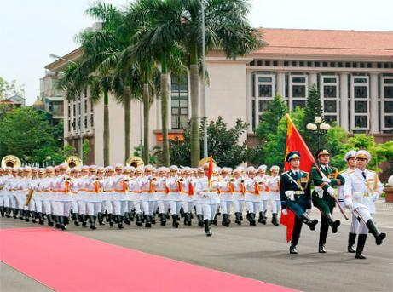  Hình ảnh quân đội nhân dân  Việt Nam hiện nay.  Vai trò của Mặt trận Việt Minh?  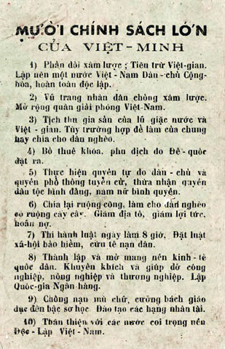  Ý nghĩa Mặt trận Việt Minh?  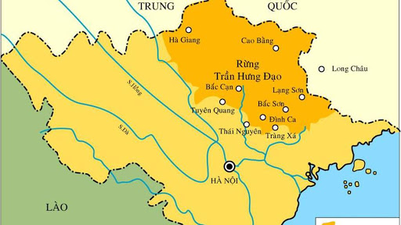  Căn cứ Cao- Bắc- Lạng  (gồm các tỉnh Cao Bằng- Bắc Kạn- Lạng Sơn) | HS đọc SGK/trang 86, 87.  Tìm hiểu về tình hình thế giới và trong nước.  -Thế giới: Năm 1941 Đức tấn công Liên Xô, thế giới hình thành 2 trận tuyến…  - Trong nước: Cuộc đấu tranh của Việt Nam là 1 bộ phận của các lực lượng tiến bộ thế giới.  HS quan sát hình ảnh:  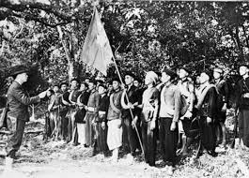  Hình ảnh Đội Việt Nam tuyên truyền giải phóng quân (gồm 34 đồng chí) do đồng chí Võ Nguyên Giáp thành lập.  Vai trò: Liên hiệp hết thảy các giới đồng bào yêu nước, không phân biệt giàu nghèo, già trẻ, gái trai, không phân biệt tôn giáo và xu hướng chính trị, đặng cùng nhau mưu cuộc dân tộc giải phóng và sinh tồn.  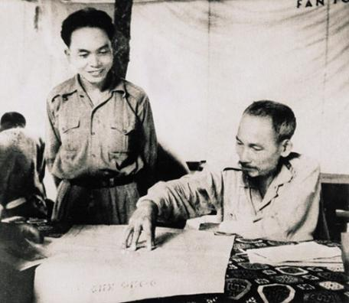  Hình ảnh Bác Hồ và đồng chí  Võ Nguyên Giáp bàn việc.  Ý nghĩa: Đẩy mạnh vũ trang tuyên truyền, kết hợp chính trị với quân sự, xây dựng cơ sở cách mạng, góp phần củng cố và mở rộng căn cứ Cao- Bắc- Lạng, cổ vũ và thúc đẩy phong trào cách mạng cùa quần chúng trong cả nước. | I. MẶT TRẬN VIỆT MINH RA ĐỜI  ( 19/5/1941):  - Tình hình thế giới và trong nước ngày càng khẩn trương, 28/1/1941 Nguyễn Ái Quốc về nước triệu tập hội nghị Đảng lần 8 tại Pác Bó.  - Thành lập Mặt trận Việt Minh vào ngày 19/5/1941.  - 22/12/1944 đội Việt Nam tuyên truyền giải phóng quân thành lập ở Cao Bằng với thắng lợi đầu tiên ở Phay Khắt và Nà Ngần.
Hoạt động 2: Tìm hiểu về cao trào kháng Nhật cứu nước và tiến tới tổng khởi nghĩa tháng 8/1945.  Tại sao Nhật đảo chính Pháp đêm 9/3/1945?  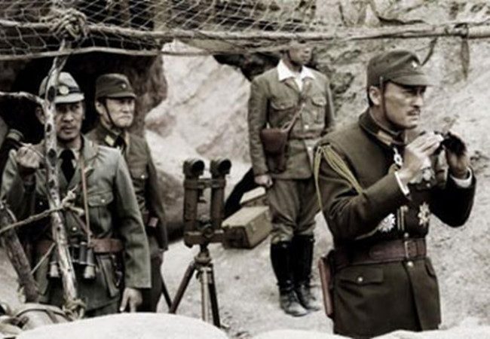  Nhật chuẩn bị cho cuộc đảo chính lật đổ Pháp.  Nhật đảo chính Pháp như thế nào?  - Em hãy nêu những sự kiện chính từ tháng 4 đến tháng 6 năm 1945?  Khu giải phóng Việt Bắc (Cao Bằng - Bắc Kạn - Lạng Sơn - Hà Giang - Tuyên Quang - Thái Nguyên và một số vùng lân cận như Bắc Giang, Phú Thọ, Yên Bái, Vinh Yên) | HS suy nghĩ trả lời câu hỏi kết hợp đọc SGK/trang 89  - Mặt trận Thái Bình Dương, Nhật rất khốn đốn trước những đòn tấn công của Anh – Mĩ.  - Ở Đông Dương : Pháp ráo riết hoạt động chờ quân đồng minh vào sẽ đánh Nhật, lấy lại vị trí thống trị cũ.  - Trước tình hình đó, Nhật đã đảo chính Pháp để độc chiếm Đông Dương.  - Đêm 9/3/1945, Nhật õ đảo chính Pháp trên toàn cõi Đông Dương.  - Pháp chống cự yếu ớt, sau vài giờ đã đầu hàng Nhật.  - Sau khi hất cẳng Pháp, Nhật hoàng tuyên bố sẽ giúp đỡ nên độc lập của các dân tộc Đông Dương, nhưng sau đó, bộ mặt thật của phát xít Nhật và bọn Việt gian đã bị bóc trần.  - Nhân dân ta ngày càng căm thù bọn phát xít Nhật và tay sai.  - Ngày 15/4/1945 thống nhất các lực lượng vũ trang thành Việt Nam giải phóng quận.  - 4/6/1945 khu giải phóng Việt Bắc được thành lập. | II. CAO TRÀO KHÁNG NHẬT, CỨU NƯỚC TIẾN TỚI TỔNG KHỞI NGHĨA 8-1945.  1/ Nhật đảo chính Pháp (9/3/1945 ) :  - Phe phát xít thua liên tiếp, chiến tranh tới hồi kết thúc.  - Pháp ở Đông Dương ráo riết chờ cơ hội.  - Nhật buộc phải đảo chính Pháp, độc chiếm Đông Dương.  Nhật lộ rõ bộ mặt thật khiến nhân dân càng thêm căm thù.  2/Tiến tới tổng khởi nghĩa tháng 8/1945:  - Ngày 15/4/1945 thống nhất các lực lượng vũ trang thành Việt Nam giải phóng quận.  - 4/6/1945 khu giải phóng Việt Bắc được thành lập.
GV kết luận : Trước tình hình thế giới và trong nước ngày càng khẩn trương, Nguyễn Ái Quốc về nước (28/1/1941). Người trực tiếp lãnh đạo cách mạng, chủ trì hội nghị Ban chấp hành trung ương Đảng lần VIII (5/1941). Người sáng lập ra Mặt trận Việt Minh, trực tiếp chuẩn bị lực lượng cho cách mạng tháng Tám 1945 và tiến tới cao trào kháng Nhật cứu nước làm tiền đề cho cuộc Tổng khởi nghĩa tháng Tám 1945.

III. BÀI TẬP HỌC SINH CẦN THỰC HIỆN:
Câu 1: Nguyễn Ái Quốc về nước vào thời gian nào?
- Ngày 28/1/1941
- Ngày 28/2/1941
- Ngày 28/3/1941
d) Ngày 28/4/1941
Câu 2: Nguyễn Ái Quốc về nước sau bao nhiêu năm bôn ba ở nước ngoài?
- 10 năm
- 20 năm
- 30 năm
- 40 năm
Câu 3: Hội nghị lần thứ 8 Ban chấp hành Trung ương Đảng Cộng sản Đông Dương họp tại Pác Bó (Cao Bằng) trong thời gian nào?
- 10 đến 16/5/1941
- 10 đến 17/5/1941
- 10 đến 18/5/1941
- 10 đến 19/5/1945
Câu 4: Mặt trận Việt Minh thành lập vào thời gian nào?
- Ngày 19/5/1941
- Ngày 14/2/1941
- Ngày 15/9/1941
- Ngày 22/12/1941
Câu 5: Vai trò chính của Mặt trận Việt Minh:
- Lãnh đạo cách mạng,
- Đoàn kết sức mạnh của toàn dân tộc.
- Đoàn kết tôn giáo.
- Phân công nhiệm vụ cho các cán bộ chính trị.
Câu 6: Nơi thí điểm xây dựng các hội Cứu quốc trong Mặt trận Việt Minh là:
- Lạng Sơn
- Cao Bằng
- Bắc Kạn
- Thái Nguyên
Câu 7: Tổ chức nào kêu gọi nhân dân “sắm sửa vũ khí, đuổi thù chung”:
  - Ủy ban Việt Minh Cao Bằng.
  - Tổng bộ Việt Minh
  - Trung ương Đảng
  - Ban Thường vụ Trung ương Đảng
Câu 8: Đội Việt Nam Tuyên truyền Giải phóng quân thành lập vào:
- Ngày 19/12/1944
- Ngày 20/12/1944
- Ngày 22/12/1944
- Ngày 22/12/1945
Câu 9: Đội Việt Nam Tuyên truyền Giải phóng quân do ai thành lập:
- Nguyễn Ái Quốc
- Trần Phú
- Võ Nguyên Giáp
- Hoàng Sâm
Câu 10: Đội Việt Nam Tuyên truyền Giải phóng quân khi thành lập gồm bao nhiêu đồng chí:
- 30
- 32
- 34
- 36
Câu 11: Võ Nguyên Giáp ngoài tên gọi là tướng Giáp, còn có tên gọi khác là gì?

- anh Ba
- anh Văn
- anh Bảy
- anh Lê
Câu 12: Địa điểm thành lập Đội Việt Nam tuyên truyền giải phóng quân:
- Rừng núi Cao Bằng
- Hang Pác-Bó
- Suối Lê-nin
- Khu rừng Trần Hưng Đạo
Câu 13: Cuối tháng 12/1944 Đội Việt Nam tuyên truyền giải phóng quân đã giành được hai chiến thắng liên tiếp ở:
- Phay Khắt và Nà Ngần (Bắc Cạn)
- Phay Khắt và Nà Ngần (Cao Bằng)
- Phay Khắt và Nà Ngần (Lạng Sơn)
- Phay Khắt và Nà Ngần (Thái Nguyên)
Câu 14: Nhật đảo chính Pháp vào thười gian nào?
- Ngày 9/3/1945
- Ngày 10/3/1945
- Ngày 11/3/1945
- Ngày 12/3/1945
Câu 15: Tại sao Nhật đảo chính Pháp vào đêm ngày 9/3/1945?
- Muốn độc chiếm Đông Dương.
- Phe phát xít thua liên tiếp, chiến tranh gần kết thúc.
- Pháp đang ráo riết hoạt động, gây khó khăn cho Nhật.
- Cả 3 đáp án trên.
Câu 16: “Nhật - Pháp bắn nhau và hành động của chúng ta” là chỉ thị của:
a) Tổng bộ Việt Minh
b) Việt Nam tuyên truyền giải phóng quân
c) Ban thường vụ Trung ương Đảng
d) Uỷ ban khởi nghĩa toàn quốc.
Câu 17: Ngày 15/4/1945 Hội nghị quân sự cách mạng Bắc Kì quyết định thống nhất các lực lượng vũ trang thành:
- Mặt trận dân tộc giải phóng miền Nam
- Việt Nam giải phóng quân
- Đội Việt Nam tuyên tuyền giải phóng quân
- Mặt trận Việt Minh
Câu 18: Khu giải phóng Việt Bắc ra đời vào thời gian nào?
- 1/6/1945
- 2/6/1945
- 3/6/1945
- 4/6/1945
Câu 19: Khu giải phóng Việt Bắc bao gồm 6 tỉnh và một số tỉnh phụ cận (Bắc Giang, Phú Thọ, Yên Bái, Vĩnh Yên), 6 tỉnh đó là:
- Cao Bằng- Bắc Kạn- Lạng Sơn- Hà Giang-Thái Nguyên-Tuyên Quang
- Thái Bình -Nam Định-Ninh Bình-Hà Giang-Thái Nguyên-Tuyên Quang
- Hà Giang-Thái Nguyên-Tuyên Quang -Yên Bái- Lào Cai-Sơn La
- Thái Bình - Nam Định-Ninh Bình - Yên Bái- Lào Cai-Sơn La
Câu 20: Sau khi độc chiếm Đông Dương, Nhật đã làm gì đối với nước ta:
- Đẩy mạnh phát triển kinh tế cho Việt Nam.
- Tăng cường bóc lột nhân dân ta.
- Tấn công vào khu căn cứ Việt Minh.
- Cả b và c đúng.

IV. DẶN DÒ- HƯỚNG DẪN CỦA GIÁO VIÊN:
- HS ghi chép bài đầy đủ vào tập môn Lịch sử.
- Làm các bài tập theo yêu câu từ đường link:
https://forms.gle/qxK9qjNccXwf3AFRA

- Mọi ý kiến thắc mắc cần giải đáp các em liên hệ qua:
Cô Đặng Thị Kim Ngân: dangthikimngan281089@gmail.com
Cô Phạm Ngọc Thanh Phương: phamngocthanhphuong1303@gmail.com
- Zalo:
*Cô Thanh Phương: 0383595492.
* Cô Ngân: 0933607169.

